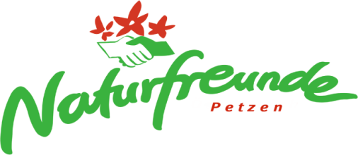

GESUNDES KLETTERN

Anfänger Kletterkurs Kinder u. Eltern

Wolltest Du schon immer hoch hinaus und das Sportklettern erlernen? Wir starten mit einem Anfänger-Kletterkurs. Klettern beansprucht den ganzen Körper und entlastet den
Rücken. Es ist keine einseitige Sportart und gibt einem den gewissen Kick.

Der Kurs wird unter professioneller und einfühlsamer Anleitung von ausgebildeten Fachübungsleitern betreut.

Qualitätsprinzip: Bei uns wird auf kleinere Gruppengrößen geachtet. Maximal 6 Teilnehmer pro Betreuer.
Anfängerkurs-Details:

- Start: Samstag, 19. August 16:00 – 18:00
- Folgetermine:
- 24.8. Donnerstag 17:00 – 19:00
- 31.8. Donnerstag 17:00 – 19:00
- 07.9 Donnerstag 17:00 – 19:00
- 16.9. Samstag 16:00 – 18:00
- Ort: Kletterpark St. Michael ob Bleiburg
- Dauer: 5 Einheiten zu je 2 Stunden
- Kosten: € 30,-- pro TN
inklusive Verleihmaterial und Eintritt
- Kursinhalt: Einführung in die wunderbare Welt des Kletterns mit Material- und Knotenkunde, Seil- und Sicherungstechnik, Bouldern, Klettertechnik, Kletterregeln, Top-Rope Klettern und Sichern, Vorübungen zum Vorstiegsklettern.
- Kursziel: Spass in der Gruppe und an der Bewegung, Indoor Top-Rope Zertifikat
- Alters-Zielgruppe: ab 7 Jahre mit Elternteil

Klettern macht Spass, fördert die Beweglichkeit und Koordination, lehrt "Selbst"-Vertrauen, Verantwortung und Teamwork...

Der Fortsetzungskurs zum Thema "Vorstiegsklettern" findet dann im Anschluss statt (nochmals zu 5 Einheiten).

